Муниципальное автономное дошкольное образовательное учреждение
детский сад № 56 «Северяночка»

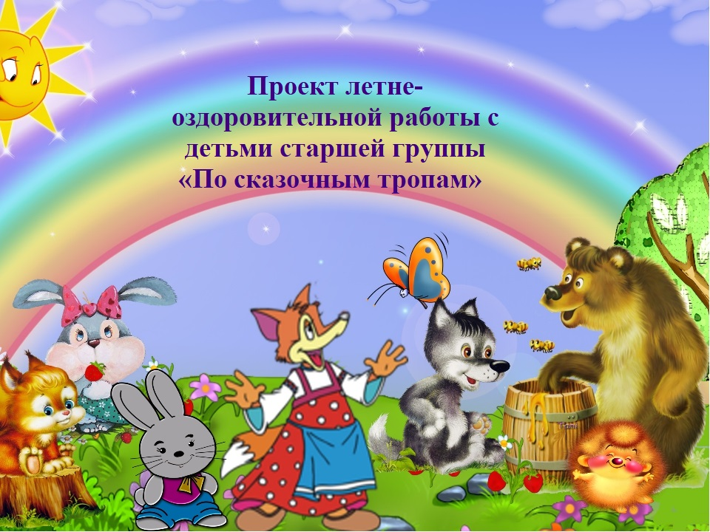

Автор проекта:
Маликова Эльфера Дамировна

г. Нижневартовск
2023
Паспорт проекта

Направление | Познавательно-творческое с использованием элементов здоровьесберегающих технологий
Наименование проекта | «По сказочным тропам»
Авторы-составители проекта | Маликова Эльфера Дамировна
Актуальность темы проекта | Одной из важнейших задач дошкольного воспитания является правильное психическое развитие ребенка, создание в дошкольном учреждении благоприятного психологического климата. Яркая, красочная и сказочная территория участка детского сада развивает творчество детей, фантазию, воображение, наблюдательность и обогащает их знания об окружающем мире.  Сказка - необходимый элемент духовной жизни ребёнка. Входя в мир чудес и волшебства, ребёнок погружается в глубины своей души. Русские народные сказки, вводя детей в круг необыкновенных событий, превращений, происходящих с их героями, выражают глубокие моральные идеи. Они учат доброму отношению к людям, показывают высокие чувства и стремления.  Встреча детей с героями сказок не оставит их равнодушными. Желание помочь попавшему в беду герою, разобраться в сказочной ситуации – всё это стимулирует умственную деятельность ребёнка, развивает интерес к предмету. В результате сопереживания у ребёнка появляются не только новые знания, но и самое главное – новое эмоциональное отношение к окружающему: к людям, предметам, явлениям.  Таким образом, благоустройство решает задачи эстетического, умственного, нравственного и физического воспитания детей через знакомство с окружающим миром; комфортных условий для прогулок детей.
Участники проекта | дети старшей подгруппы, воспитатели, родители воспитанников
Вид проекта | групповой
Тип проекта | познавательно-творческий, игровой
Срок реализации проекта | с1 июня по 31августа
Цель проекта | Создание эмоционально - благоприятных условий пребывания детей в дошкольном учреждении через благоустройство территории и организацию познавательной, творческой, оздоровительной деятельности детей во время пребывания на воздухе на участках детского сада в теплое время года.
Проблема | В настоящее время сказка, как и другие ценности традиционной культуры, заметно утратила свое предназначение. Этому способствовали современные книги и мультфильмы с упрощенным диснеевским стилем пересказа известных сказок, часто искажающие первоначальный смысл произведения, превращающие сказочное действие из нравственно-поучительного в развлекательное. Такая трактовка навязывает детям определенные образы, которые лишают их глубокого и творческого восприятия сказки.
Гипотеза реализации проекта | Среда участка детского учреждения, содержащая пространственные и предметные стимулы творческого, эмоционального и физического развития ребенка создаст правильное восприятие русских народных сказок.  Систематическое использование сказок в работе с детьми может стать источником формирования правильного психического развития ребенка.
Задачи | - Оборудовать участок ДОУ в соответствии с современными, санитарно-эпидемиологическими требованиями и методическими рекомендациями по проведению летней оздоровительной работы с детьми;  - Улучшение экологического и эстетического состояния территории участка ДОУ;  - Повышение функциональности оборудования на участке;  - Помогать формировать положительные качества характера и представлений о нормах поведения в обществе;  - Содействовать развитию познавательной сферы детей;  - Содействовать развитию речи детей, обогащению словаря, развитию образного строя и навыков связной речи;  - Создать необходимые условия для знакомства детей с русскими народными сказками;  умения передавать в рисунках образы персонажей сказок;  - Формировать умения лепить по представлению героев литературных произведений;  - Привлечение детей к созданию предметных и сюжетных композиций;  - Формировать умение пересказывать сказки.  - Развивать способность детей отличать хорошее от плохого в сказке и в жизни, умение делать нравственный выбор;  - Развивать традиции семейного чтения;  - Воспитывать трудолюбие, привычку заниматься делом, работать старательно и аккуратно, доводить начатое до конца, с уважением относиться к результатам чужого и своего труда.  - Воспитывать бережное отношение к природе и к окружающему миру;
Предполагаемый результат | Создание условий для охраны и укрепления здоровья детей;  Создание на территории ДОУ экологически благоприятной среды;  Благоустройство группового участка, клумбы;  Создание условий для отдыха, занятий спортом, игры и экспериментирования детей;  Развитие у детей коммуникативных навыков, познавательной активности, творческих способностей;  Удовлетворенность деятельностью дошкольного учреждения со стороны родителей, воспитанников;
Материально-техническое обеспечение | Ширма  Мультимедийные оборудование, аудиозаписи  Театральные куклы.  Художественная литература.  Дидактические игры  Настольно-печатные игры  Атрибуты для сюжетно – ролевых и подвижных игр  Наглядно-демонстрационные материалы  Методические разработки для родителей, детей.
Этапы реализации проекта | Подготовительный  Основной  Заключительный
Продукт проекта | Групповая книга «Путешествие по русским народным сказкам»  Альбом с изображениями героев сказок «Мы рисуем сказку»  Лэпбук «По сказочным тропам»

Реализация проекта по неделям

Дата | Перспективное планирование
Подготовительный этап  Четверг, пятница, понедельник 1.06.2023  2.06.2023  5.06.2023 | Утренняя гимнастика  Закаливание  Гимнастика пробуждение  Определить тему проекта. Сформулировать цели и определить задачи. Составить план совместной деятельности с детьми  Подобрать материал по темам проекта  Оформить папки передвижки для родителей по теме проекта  Подборка фото, литературы
Подготовительный этап  вторник, среда, четверг, пятница  6.06.2023  7.06.2023  8.06.2023  9.06.2023 | Утренняя гимнастика  Закаливание  Гимнастика пробуждение  Мониторинг знаний детей по следующим вопросам;  Что такое сказка?  Какие сказки ты знаешь?  Чему она учит?  - Рассматривание иллюстраций;  - Отгадывание загадок, ребусов, чтение стихов про героев сказок.  - Опрос – анкетирование родителей «Сказки в жизни вашего ребенка»
Основной этап  Вторник  13.06.2023 | Утренняя гимнастика  Закаливание  Гимнастика пробуждение  Беседа: «Русские народные сказки»  Физминутка «Тень, тень, потетень»  Разыгрывание сказки «Теремок»  Информационно-деловое оснащение для родителей:  «Сказка ложь, да в ней намек, добрым молодцам урок»
Основной этап  Среда  14.06.2023 | Утренняя гимнастика  Закаливание  Гимнастика пробуждение  Пересказ сказки: «Маша и Медведь»  Подвижные игры «Медведь и пчелы»
Основной этап  Четверг  15.06.2023 | Утренняя гимнастика  Закаливание  Гимнастика пробуждение  Дидактические игры: «Разложи картинки по порядку», «Что такое хорошо, что такое плохо».  Подвижная игра мячом «Охотники и гуси».  Консультация с родителями:«Читайте детям сказки»
Основной этап  Пятница  16.06.2023 | Утренняя гимнастика  Закаливание  Гимнастика пробуждение  Творческое рассказывание по сказке «Теремок»  Подвижные игры: «Цепи кованные»
Основной этап  Понедельник  19.06.2023 | Утренняя гимнастика  Закаливание  Гимнастика пробуждение  Путешествие в сказку «Заюшкина избушка»  Физминутка «Я хочу построить дом»  Экспериментирование «Домик для Зайки и Лисы»  Дидактическая игра «Найди свой домик».
Основной этап  Вторник  20.06.2023 | Утренняя гимнастика  Закаливание  Гимнастика пробуждение  Занятие - развлечение «Раз, два, пять и восемь, всех мы в сказку переносим!»  Разучивание подвижной игры «Рыбак и рыбки»,
Основной этап  Среда  21.06.2023 | Утренняя гимнастика  Закаливание  Гимнастика пробуждение  Чтение худ. литературы: «Кот, петух и лиса»  Дидактическая игра:«Что сначала, что потом».  Подвижные игры: «Хитрая лиса».
Основной этап  Четверг  22.06.2023 | Утренняя гимнастика  Закаливание  Гимнастика пробуждение  Чтение сказки «Волк и семеро козлят»  Рисование «Избушка в лесу»  Подвижная игра «Волк во рву»
Основной этап  Пятница  23.06.2023 | Утренняя гимнастика  Закаливание  Гимнастика пробуждение  Беседа «Где живут книги?»  Сюжетно-ролевая игра «Библиотека».
Основной этап  Понедельник  26.06.2023 | Утренняя гимнастика  Закаливание  Гимнастика пробуждение  Чтение русской народной сказки «Царевна-Лягушка»Дидактическая игра «Сказочная путаница»  Подвижная игра «Мышеловка»
Основной этап  Вторник  27.06.2023 | Утренняя гимнастика  Закаливание  Гимнастика пробуждение  Развлечение: «Сказка в гости к нам идет, чудеса с собой несет»  Дидактическая игра: «Сундучок со сказками»
Основной этап  Среда  28.06.2023 | Утренняя гимнастика  Закаливание  Гимнастика пробуждение  Дидактическая игра «Угадай-ка»  Пересказ сказки «Заяц-хваста»  Подвижная игра «Лиса и зайцы»
Основной этап  Четверг  29.06.2023 | Утренняя гимнастика  Закаливание  Гимнастика пробуждение  Дидактическая игра «Из какой сказки пришёл герой (героиня)?».  Драматизация сказки «Заюшкина избушка»  Подвижная игра «Лиса и зайцы»
Основной этап  Пятница  30.06.2023 | Утренняя гимнастика  Закаливание  Гимнастика пробуждение  Оздоровительная прогулка по участку детского сада: «По сказочным тропам».
Основной этап  Понедельник  3.07.2023 | Утренняя гимнастика  Закаливание  Гимнастика пробуждение  Беседа «Какие у вас любимые сказки?».  Лото «Путешествие по русским народным сказкам».  Папка-передвижка для родителей «Читайте детям правильные сказки».
Основной этап  Вторник  04.07.2023 | Утренняя гимнастика  Закаливание  Гимнастика пробуждение  Аппликация по русским народным сказкам «Теремок»  Физкультурный досуг «Следопыты»
Основной этап  Среда  05.07.2023 | Утренняя гимнастика  Закаливание  Гимнастика пробуждение  Пересказ сказки «Пузырь, соломинка и лапоть»  Подвижная игра с масками птиц «Птички в гнёздышках».
Основной этап  Четверг  06.07.2023 | Утренняя гимнастика  Закаливание  Гимнастика пробуждение  Консультация для родителей «Сказкотерапия»  Чтение: «Зимовье зверей»  Конструктор «Лего: домик для сказки «Зимовье зверей»
Основной этап  Пятница  07.07.2023 | Утренняя гимнастика  Закаливание  Гимнастика пробуждение  Пальчиковая гимнастика «Репка»  Беседа «Сказки- добрые друзья».
Основной этап  Понедельник  10.07.2023 | Утренняя гимнастика  Закаливание  Гимнастика пробуждение  Инсценировка «Лиса и журавль»  Сюжетно – ролевая игра «Книжный магазин».
Основной этап  Вторник  11.07.2023 | Утренняя гимнастика  Закаливание  Гимнастика пробуждение  Настольные игры: «Сказочные пазлы», «Собери сказку» (разрезные картинки)  Рассматривание иллюстраций к сказке «Лиса и журавль»  Рисование по сказке «Лиса и журавль»
Основной этап  Среда  12.07.2023 | Утренняя гимнастика  Закаливание  Гимнастика пробуждение  Загадки о сказочных героях  Сюжетно ролевая игра: «Театр»  Подвижная игра «С кочки на кочку»
Основной этап  Четверг  13.07.2023 | Утренняя гимнастика  Закаливание  Гимнастика пробуждение  Беседа «Моя любимая сказка».
Основной этап  Пятница  14.07.2023 | Утренняя гимнастика  Закаливание  Гимнастика пробуждение  Подвижная игра с мячом «Лягушки и цапля»  Консультация для родителей «Домашний кукольный театр»
Основной этап  Понедельник  17.07.2023 | Утренняя гимнастика  Закаливание  Гимнастика пробуждение  Развлечение «Русские народные сказки из волшебного сундучка».
Основной этап  Вторник  18.07.2023 | Утренняя гимнастика  Закаливание  Гимнастика пробуждение  Дидактическая игра «Какие сказки перепутались?»  Сюжетно-ролевая игра: «В некотором царстве»
Основной этап  Среда  19.07.2023 | Утренняя гимнастика  Закаливание  Гимнастика пробуждение  Квест «В поисках царевны-лягушки»
Основной этап  Четверг  20.07.2023 | Утренняя гимнастика  Закаливание  Гимнастика пробуждение  Дидактические игры: «Сложи картинку и узнай сказку»,  Подвижная игра «Жмурки с колокольчиком»
Основной этап  Пятница  21.07.2023 | Утренняя гимнастика  Закаливание  Гимнастика пробуждение  Чтение «Сестрица Алёнушка и братец Иванушка».  Подвижная игра «Гори-гори ясно»
Основной этап  Понедельник  24.07.2023 | Утренняя гимнастика  Закаливание  Гимнастика пробуждение  Конструирование из кубиков «Новый теремок»
Основной этап  Вторник  25.07.2023 | Утренняя гимнастика  Закаливание  Гимнастика пробуждение  Подвижная игра с бегом «Бездомный заяц»  Опытно – экспериментальная деятельность: «Достань ключ, не намочив рукава».
Основной этап  Среда  26.07.2023 | Утренняя гимнастика  Закаливание  Гимнастика пробуждение  Дидактическая игра «Узнай сказку» (иллюстрации к сказкам)  Подвижная игра «Ловишки»
Основной этап  Четверг  27.07.2023 | Утренняя гимнастика  Закаливание  Гимнастика пробуждение  Дидактическая игра «Сказки-обманки»  Лепка «Хитрая лиса»  Физкультминутка «Рыжая лисичка»
Основной этап  Пятница  28.07.2023 | Утренняя гимнастика  Закаливание  Гимнастика пробуждение  Инсценировка сказки «Репка»  Подвижная игра «Мышеловка».  Консультация для родителей «Рассказ – образец при обучении детей рассказыванию»
Основной этап  Понедельник  31.07.2023 | Утренняя гимнастика  Закаливание  Гимнастика пробуждение  Чтение русской народной сказки «Гуси-лебеди»
Основной этап  Вторник  01.08.2023 | Утренняя гимнастика  Закаливание  Гимнастика пробуждение  Чтение русской народной сказки «Мужик и медведь».  Лепка «Медведь»  Дидактическая игра «Вершки и корешки»,
Основной этап  Среда  02.08.2023 | Утренняя гимнастика  Закаливание  Гимнастика пробуждение  Сюжетно-ролевая игра «Костюмеры»  Подвижная игра «Кошки-мышки»
Основной этап  Четверг  03.08.2023 | Утренняя гимнастика  Закаливание  Гимнастика пробуждение  Изготовление масок и декораций к сказке «Колобок»  Дидактическая игра «Герой из какой сказки»
Основной этап  Пятница  04.08.2023 | Утренняя гимнастика  Закаливание  Гимнастика пробуждение  Подвижная игра «Лиса и зайцы»
Основной этап  Понедельник  07.08.2023 | Утренняя гимнастика  Закаливание  Гимнастика пробуждение  Дидактическая игра «Найди отличия»  Пальчиковая гимнастика «Зайка строит себе дом»  Консультация для родителей «Сказка как развитие речи детей»
Основной этап  Вторник  08.08.2023 | Утренняя гимнастика  Закаливание  Гимнастика пробуждение  Чтение русской народной сказки «Сивка-Бурка»  Дидактическая игра «Кто за кем»  Раскрашивание сюжетных раскрасок к сказке
Основной этап  Среда  09.08.2023 | Утренняя гимнастика  Закаливание  Гимнастика пробуждение  Викторина «Сказки читать – скуки не знать»  Игра с мячом «Тонет - не тонет»
Основной этап  Четверг  10.08.2023 | Утренняя гимнастика  Закаливание  Гимнастика пробуждение  Дидактическая игра «Сложи из геометрических фигур»  Чтение русской народной сказки «Маша и медведь»
Основной этап  Пятница  11.08.2023 | Утренняя гимнастика  Закаливание  Гимнастика пробуждение  Подвижная игра «У медведя во бору»
Основной этап  Понедельник  14.08.2023 | Утренняя гимнастика  Закаливание  Гимнастика пробуждение  Оригами сказочного персонажа «Медведь»
Основной этап  Вторник  15.08.2023 | Утренняя гимнастика  Закаливание  Гимнастика пробуждение  Дидактическая игра: «Расскажи сказку по картинке»  Подвижная игра «Медвежонка мы будили»
Основной этап  Среда  16.08.2023 | Утренняя гимнастика  Закаливание  Гимнастика пробуждение  Инсценировка сказки «Три медведя»  Пальчиковая гимнастика «Три медведя»
Основной этап  Четверг  17.08.2023 | Утренняя гимнастика  Закаливание  Гимнастика пробуждение  Совместная деятельность «Лепим сказку»  Пальчиковая гимнастика «В лесу»
Основной этап  Пятница  18.08.2023 | Утренняя гимнастика  Закаливание  Гимнастика пробуждение  Подвижная игра «Лягушки на болоте»  Дидактическая игра «Сказочная путаница»
Заключительный этап  Понедельник, вторник, среда, четверг, пятница.  21.08.2023 по 25.08.2023 | Утренняя гимнастика  Закаливание  Гимнастика пробуждение  Выставка рисунков детей «Герои любимых сказок»  Создание презентации «Наши развлечения в течение месяца»  Подвижные игры по желанию детей
Заключительный этап  Понедельник, вторник, среда, четверг.  28.08.2023  29.08.2023  30.08.2023  31.08.2023 | Утренняя гимнастика  Закаливание  Гимнастика пробуждение  Создание групповой книги«Мы рисуем сказку Музыкально-спортивный праздник «По сказочным тропам»  Презентация книги «Мы рисуем сказку»  Фотоотчет по проекту.

